6장 Node.js 설치
이 장에서 배우는 것
• Node.js가 무엇이고, 왜 이 책의 모든 도구가 Node.js 위에서 도는지 이해합니다
• 내 컴퓨터에 Node.js가 이미 있는지 node -v로 확인합니다
• nodejs.org에서 LTS 버전을 내려받아 윈도우에 설치합니다
• "명령을 찾을 수 없습니다"라는 PATH 오류를 스스로 해결합니다
• npm이 무엇인지, 앞으로 어디에 쓰는지 감을 잡습니다

6.1 Node.js가 왜 필요한가요
5장에서는 코드는 AI에게 작성하게 하고 그 결과는 사람이 판단하는 원칙에 대해 설명하였습니다. 이 방식으로 작업하려면 먼저 개발 환경을 갖추어야 합니다. 이번 장부터 10장까지 필요한 도구를 차례로 설치할 것이며, 가장 먼저 Node.js를 설치하겠습니다.
Node.js는 웹 브라우저 외부에서 자바스크립트를 실행하는 프로그램입니다.
과거 자바스크립트는 웹 페이지 내에서만 사용할 수 있었으며, 크롬이나 엣지와 같은 브라우저가 연 페이지에서만 동작하였습니다. 2009년 Node.js가 출시되면서 이러한 제약이 사라졌습니다. 이제 브라우저 없이 컴퓨터의 터미널에서도 자바스크립트를 직접 실행할 수 있게 되었습니다. 이후로는 자바스크립트를 활용하여 서버, 개발 도구, 명령줄 프로그램 등 다양한 소프트웨어를 제작하기 시작하였습니다.
지도 웹앱을 개발하는 데에 왜 브라우저 외부에서 자바스크립트를 실행하는 프로그램이 필요한지 의아할 수 있습니다. 이 책에서 사용하는 도구들이 Node.js 환경에서 동작하기 때문입니다.
12장에서 다룰 Vite도 그 중 하나입니다. Vite는 지도 앱 개발 중 개발 서버를 실행하고, 코드를 수정할 때마다 브라우저 화면을 자동으로 갱신해 줍니다. Vite 자체가 Node.js로 제작되었으므로, Node.js가 없으면 정상적으로 작동하지 않습니다.
8장에서 설치할 Claude Code도 마찬가지입니다. 코드를 작성해 주는 이 AI 에이전트 역시 Node.js로 개발된 명령줄 프로그램이며, 설치 시 Node.js에 포함되는 npm을 사용합니다.
비유하자면 이렇습니다. 우리가 만들 지도 앱이 공연이라면, 카카오지도는 무대 위의 배우이고, Vite는 조명과 음향을 맡은 스태프이며, Claude Code는 대본을 써 주는 작가입니다. 그리고 Node.js는 이들이 모두 올라설 무대 바닥입니다. 무대가 없으면 배우도 스태프도 작가도 일할 곳이 없지요. 관객(사용자)의 눈에는 보이지 않지만, 없으면 공연 자체가 열리지 못하는 존재입니다.
이 책에서 여러분이 Node.js로 직접 프로그램을 작성할 일은 없을 것입니다. 관련 작업은 Vite와 Claude Code가 대신 처리합니다. 설치에는 대략 10분 정도면 충분합니다.
💡 팁
Node.js에서 "js"는 JavaScript를 줄여 표기한 이름입니다. 앞으로 파일 이름 끝에 붙는 .js 확장자를 자주 접하게 될 것인데, 이는 모두 자바스크립트 파일을 의미합니다.

6.2 먼저 확인부터 — 이미 설치되어 있을 수도 있습니다
어떤 프로그램이든 설치하기 전에는 확인하는 습관을 가지는 것이 좋습니다. 이전에 다른 프로그램을 설치하는 과정에서 Node.js가 함께 설치되었을 수도 있으므로, 터미널을 통해 먼저 확인해 보겠습니다.
터미널에서는 마우스로 아이콘을 클릭하는 대신 키보드로 명령어를 입력하여 컴퓨터를 조작합니다. 이 책 전반에 걸쳐 터미널을 지속적으로 사용할 것이므로, 미리 실행 방법을 익혀 두시기 바랍니다.
윈도우에서 터미널을 실행하는 가장 간단한 방법은 다음과 같습니다.
1. 키보드에서 윈도우 키를 누릅니다.
2. 검색창에 terminal 또는 터미널이라고 입력합니다.
3. 터미널(Windows Terminal) 앱이 보이면 클릭해서 엽니다.
검은색 또는 흰색 바탕의 창이 나타나고 PS C:\Users\사용자이름>와 같은 문구가 보이면 정상적으로 실행된 것입니다. 이 문구를 프롬프트라고 부르며, 명령어를 입력할 수 있는 상태임을 의미합니다.
💡 팁
윈도우 10 일부 버전에는 Windows Terminal이 기본으로 설치되지 않을 수 있습니다. 그럴 경우 검색창에 PowerShell(파워셸)을 입력하여 파란색 아이콘의 프로그램을 실행하면 됩니다. 두 프로그램 중 어느 것을 사용하여도 이 책의 모든 작업을 동일하게 진행할 수 있습니다.
이제 프롬프트에 안내된 명령어를 입력한 뒤 Enter 키를 누르십시오.
node -v
node는 Node.js를 실행하는 명령어이며, -v는 버전 정보를 확인하라는 옵션입니다. 실행 결과는 두 가지 경우 중 하나로 나타날 것입니다.
경우 1. 버전 번호가 표시되는 경우입니다. v22.19.0처럼 v로 시작하는 형식의 숫자가 나타나면 Node.js가 이미 설치되어 있음을 의미합니다. 다만 버전이 너무 낮은 경우(예: v16 이하)에는 이 책에서 사용하는 도구가 정상적으로 작동하지 않을 수 있습니다. 버전 번호의 첫 자리가 20 이상이면 그대로 사용하여도 좋고, 그보다 낮으면 이번 장의 설치 과정에 따라 최신 LTS 버전으로 다시 설치하시기 바랍니다. 재설치할 경우 기존 버전은 새 버전으로 교체됩니다.
경우 2. 오류 메시지가 표시되는 경우입니다. 아래와 유사한 내용의 빨간색 글자가 나타나면 컴퓨터에 Node.js가 아직 설치되지 않은 것입니다.
node : 'node' 용어가 cmdlet, 함수, 스크립트 파일 또는 실행할 수 있는
프로그램 이름으로 인식되지 않습니다.
해당 프로그램을 찾을 수 없다는 의미이므로, 이제부터 설치를 진행하면 됩니다.
터미널을 사용할 때 알아 두면 편리한 조작법 두 가지를 설명하겠습니다. 위쪽 화살표(↑) 키를 누르면 직전에 입력하였던 명령어가 다시 표시되므로, 동일한 명령어를 반복하여 입력할 필요가 없습니다. 붙여넣기는 마우스 오른쪽 버튼을 클릭하거나 Ctrl+V를 사용하여 실행할 수 있습니다. 책에 제시된 명령어를 일일이 직접 입력하면 오타가 발생하기 쉬우니, 전자책으로 보고 계신 경우 복사하여 붙여넣는 방식을 권장합니다. 다만 명령어의 의미를 간략히 확인한 뒤 실행하시기 바랍니다. 명령어를 암기할 필요는 없지만, 어떤 작업을 실행하는지 파악하는 것은 중요합니다.
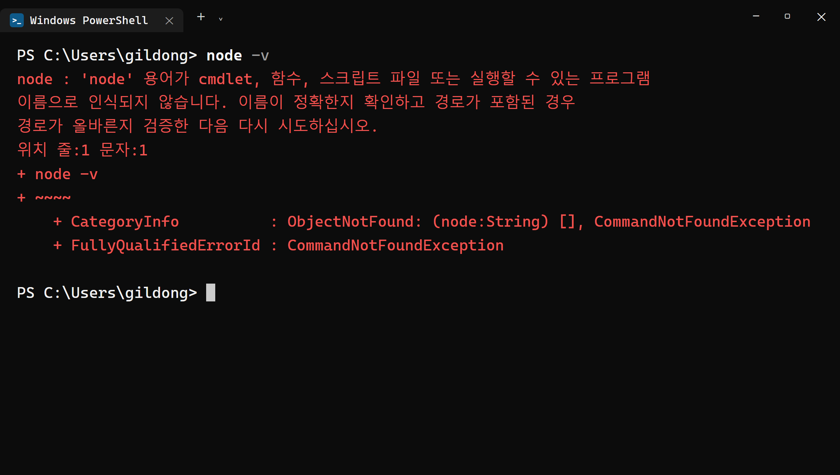
그림 6.1 — 설치 전 node -v 실행 결과

6.3 nodejs.org에서 LTS 내려받기
이제 공식 홈페이지에서 설치 파일을 내려받겠습니다. 웹 브라우저를 실행한 뒤 주소창에 안내된 주소를 입력하십시오.
https://nodejs.org
첫 화면에 큰 크기의 다운로드 버튼이 보입니다. 버튼에는 버전 번호와 함께 LTS라는 문구가 표시되어 있을 것입니다.
여기서 LTS의 의미에 대해 알아보겠습니다. LTS는 Long Term Support의 약자로, 장기 지원 버전을 의미합니다. Node.js는 새로운 기능을 우선적으로 적용하는 Current 버전과, 안정성이 검증되어 장기간 지원하는 LTS 버전으로 구분됩니다. Current 버전에는 아직 검증되지 않은 문제점이 포함되어 있을 수 있습니다. LTS 버전은 다수의 사용자가 테스트하고 문제점을 수정한 뒤 공개되는 버전으로, 최신 기능보다 안정성이 중요한 경우 LTS 버전을 선택하는 것이 유리합니다. 참고로 Node.js는 짝수 번호의 버전만 LTS로 지정되며, 20, 22, 24와 같은 버전은 시간이 지나면 LTS로 승격됩니다. 반면 21, 23과 같은 홀수 번호 버전은 실험용으로 제작되어 지원 기간이 짧습니다. 이 책의 집필 시점 기준 LTS 버전은 v22 계열이지만, 실제 화면에는 더 높은 버전 번호가 표시될 수 있습니다. 버전 번호와 상관없이 LTS라고 표시된 버전을 내려받으면 됩니다.
다운로드 페이지에서 운영체제는 Windows로, 설치 방식은 Installer(.msi)로 선택되었는지 확인한 뒤 초록색 다운로드 버튼을 누르십시오. 대부분의 경우 윈도우용 설치 파일이 기본으로 선택되어 있을 것입니다. 다운로드가 완료되면 다운로드 폴더에 node-v22.19.0-x64.msi와 같은 이름의 파일이 생성됩니다.
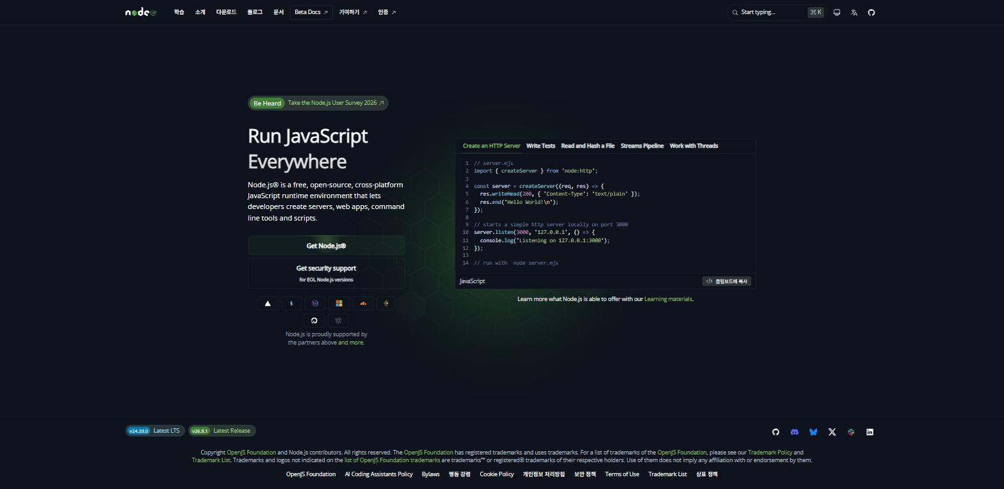
그림 6.2 — nodejs.org 다운로드 페이지
🍎 Mac 사용자라면
동일한 페이지에서 macOS Installer 항목의 .pkg 파일을 내려받아 더블클릭합니다. 화면의 안내에 따라 "계속"를 몇 차례 누르면 설치가 완료됩니다. 설치 이후 node -v와 npm -v를 통하여 버전을 확인하는 방법은 윈도우의 경우와 완전히 동일합니다. 터미널은 Spotlight에서 "터미널"를 검색하여 실행하면 되며, Spotlight는 ++cmd+space++ 단축키로 열 수 있습니다. 이후 장에서 설명하는 명령어 역시 윈도우와 거의 차이가 없으므로, 이 책에 제시된 터미널 명령어를 그대로 따라하면 됩니다.
💡 팁
터미널 사용에 익숙한 사용자라면 공식 홈페이지에 접속하지 않고도 설치할 수 있습니다. 윈도우에 기본 포함된 패키지 관리자 winget을 사용하면 winget install OpenJS.NodeJS.LTS 명령어 한 줄로 설치를 완료할 수 있습니다. 다만 처음 접하는 사용자의 경우 이번 장에서 설명하는 설치 마법사 방식을 권장합니다. 설치 과정에서 어떤 항목을 묻는지 확인하면 이후 다른 도구를 설치할 때에도 큰 도움이 될 것입니다.

6.4 설치 마법사, 단계별로 따라가기
내려받은 .msi 파일을 더블클릭하면 설치 마법사가 실행됩니다. 설치 과정은 약 7단계로 진행되며, 모든 항목을 기본 설정으로 유지한 채 Next 버튼만 눌러도 정상적으로 설치됩니다. 각 단계에서 묻는 내용을 차례로 설명하겠습니다.
① 시작 화면(Welcome). "Node.js 설치를 시작합니다"라는 안내 문구가 표시됩니다. Next 버튼을 누르십시오.
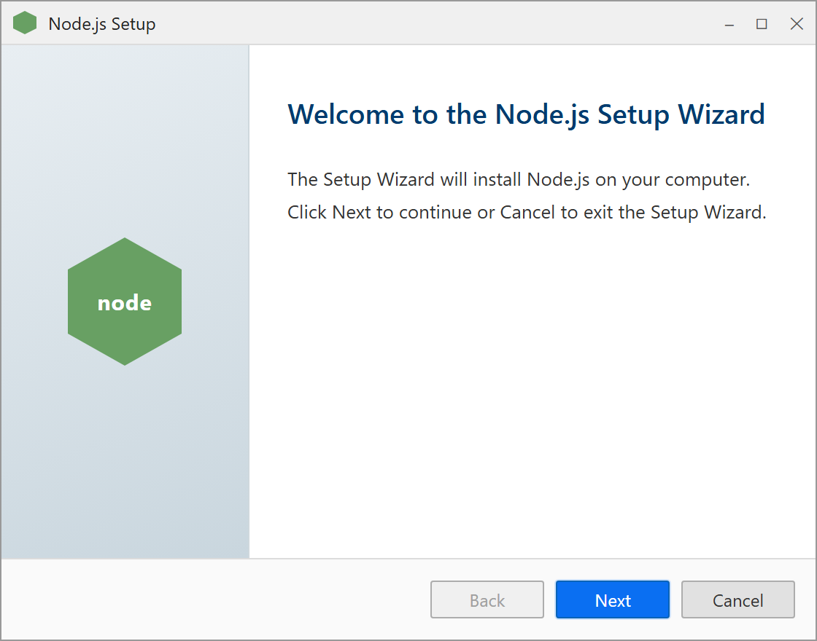
그림 6.3 — 설치 마법사 시작 화면 (예시)
② 라이선스 동의(License Agreement). 소프트웨어 사용 약관이 제시됩니다. Node.js는 오픈소스 소프트웨어이므로 누구나 무료로 사용할 수 있습니다. I accept the terms in the License Agreement 항목에 체크한 뒤 Next 버튼을 누르십시오.
③ 설치 위치 지정(Destination Folder) 화면입니다. 프로그램을 설치할 폴더를 묻는 단계로, 기본 설치 경로는 C:\Program Files\nodejs\입니다. 별도로 경로를 변경하지 말고 그대로 Next 버튼을 누르시기 바랍니다. 나중에 문제가 발생할 경우 기본 경로에 설치되어 있으면 원인 파악이 용이합니다.
④ 구성 요소 선택(Custom Setup). 함께 설치할 부가 기능을 트리 형식의 목록으로 보여 줍니다. 이 단계에서 두 가지 항목을 확인하시기 바랍니다. npm package manager는 뒤에서 설명할 npm을 설치하는 기능이며, Add to PATH는 터미널의 어떤 경로에서든 node 명령어를 사용할 수 있도록 시스템 경로를 등록하는 기능입니다. 두 항목 모두 기본으로 체크되어 있으므로 별도로 변경하지 말고 Next 버튼을 누르십시오. 만약 Add to PATH 항목이 누락된 경우 6.6절에서 설명하는 오류가 발생하니 반드시 확인하시기 바랍니다.
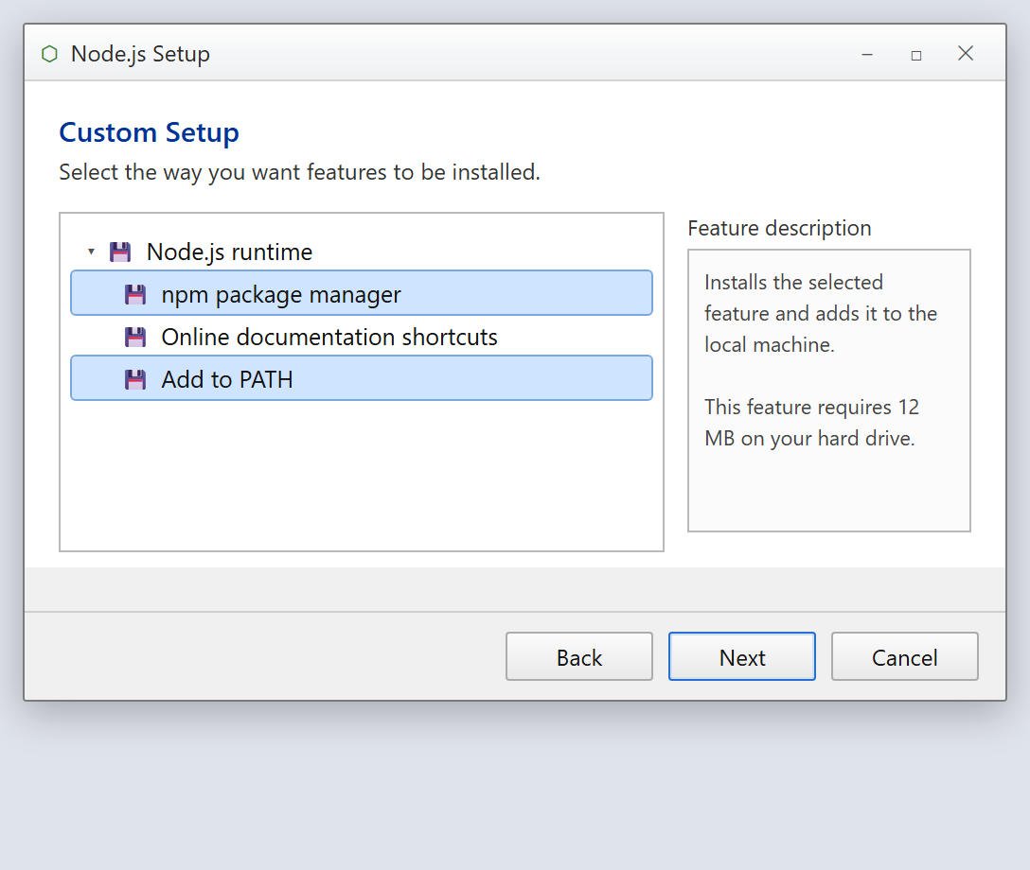
그림 6.4 — 구성 요소 선택 화면 예시 (npm과 Add to PATH 확인)
⑤ 네이티브 모듈 설치 관련 도구(Tools for Native Modules) 선택 화면입니다. "일부 npm 패키지는 C/C++ 컴파일이 필요한데, 그 도구를 자동으로 설치할까요?"라고 묻는 항목이 표시되는데, 체크박스를 선택하지 않은 상태로 그냥 Next 버튼을 누르십시오. 이 도구는 이 책에서 제작하는 지도 앱에는 불필요하며, 선택할 경우 설치 시간만 상당히 길어집니다. 추후 필요한 경우 그때 설치하여도 늦지 않습니다.
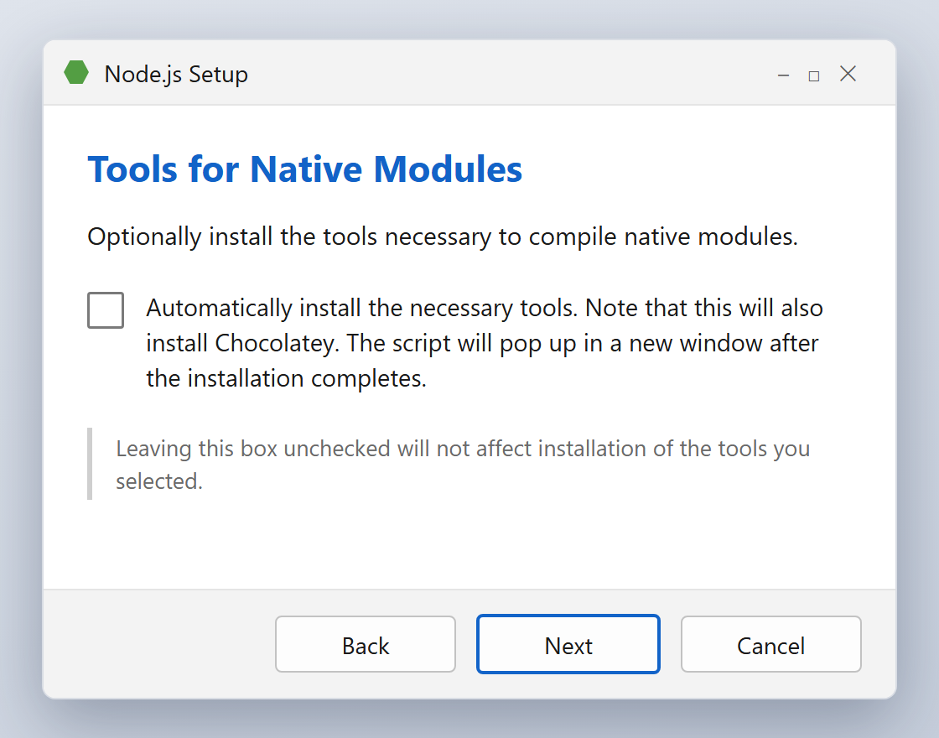
그림 6.5 — Tools for Native Modules 화면 예시 (체크 해제 상태)
⑥ 설치 시작(Ready to install). Install 버튼을 누르면 설치가 진행됩니다. 이때 "이 앱이 디바이스를 변경할 수 있도록 허용하시겠어요?"라는 제목의 파란색 창이 나타날 수 있는데, 이는 사용자 계정 컨트롤 창입니다. 예 버튼을 누르면 시스템에 프로그램을 설치하는 작업이 허용되어 다음 단계로 진행됩니다.
⑦ 설치 완료(Finish). 초록색 진행 막대가 모두 채워지면 설치 완료 화면이 나타납니다. Finish 버튼을 눌러 설치 마법사를 종료하십시오.
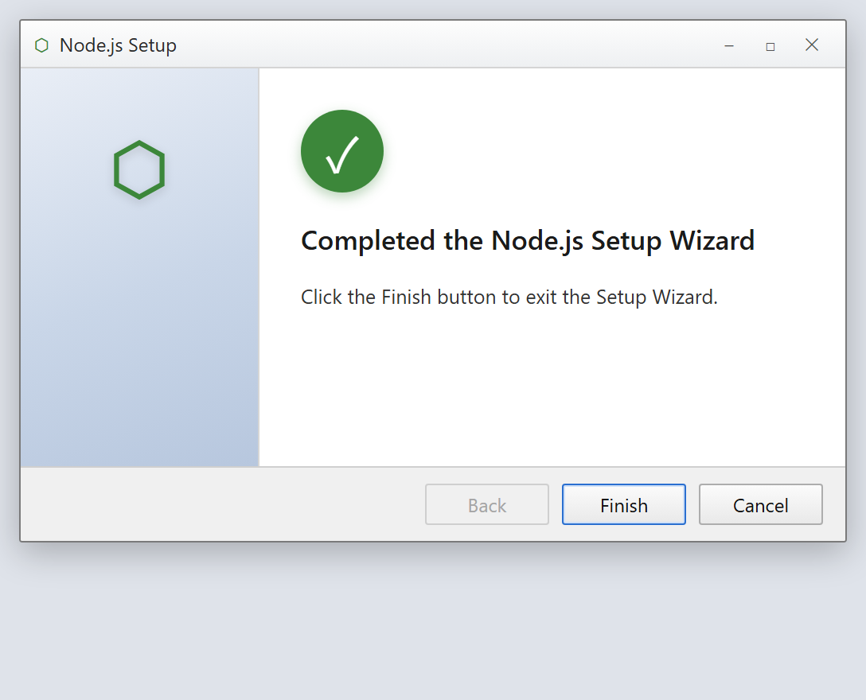
그림 6.6 — 설치 완료 화면 (예시)
⚠️ 주의
설치가 완료된 이후라도 설치 이전에 열어 두었던 터미널 창은 Node.js를 인식하지 못합니다. 터미널은 실행 시점의 시스템 설정을 기준으로 동작하기 때문에, 설치 전에 열어 둔 터미널에서는 여전히 node 명령어를 찾을 수 없습니다. 반드시 기존 터미널을 모두 닫고 새로 실행한 뒤 다음 절의 내용을 진행하시기 바랍니다. 설치 후 이 점수를 놓쳐 어려움을 겪는 경우가 매우 많으니 주의하십시오.

6.5 설치 확인 — 오늘의 합격 도장
터미널을 새로 실행한 뒤, 아래의 두 가지 명령어를 차례로 입력하여 보십시오.
node -v
npm -v
첫 번째 줄에 v22.19.0처럼 v로 시작하는 버전 번호가 표시되고, 두 번째 줄에 10.9.3처럼 숫자로 구성된 버전 번호가 표시되면 정상적으로 설치된 것입니다. 표시되는 버전 번호가 책의 내용과 약간 다르더라도 오류는 아닙니다. LTS 버전도 지속적으로 업데이트되기 때문입니다. 오류 메시지가 나타나지 않고 버전 번호가 정상적으로 표시되는지만 확인하면 됩니다.
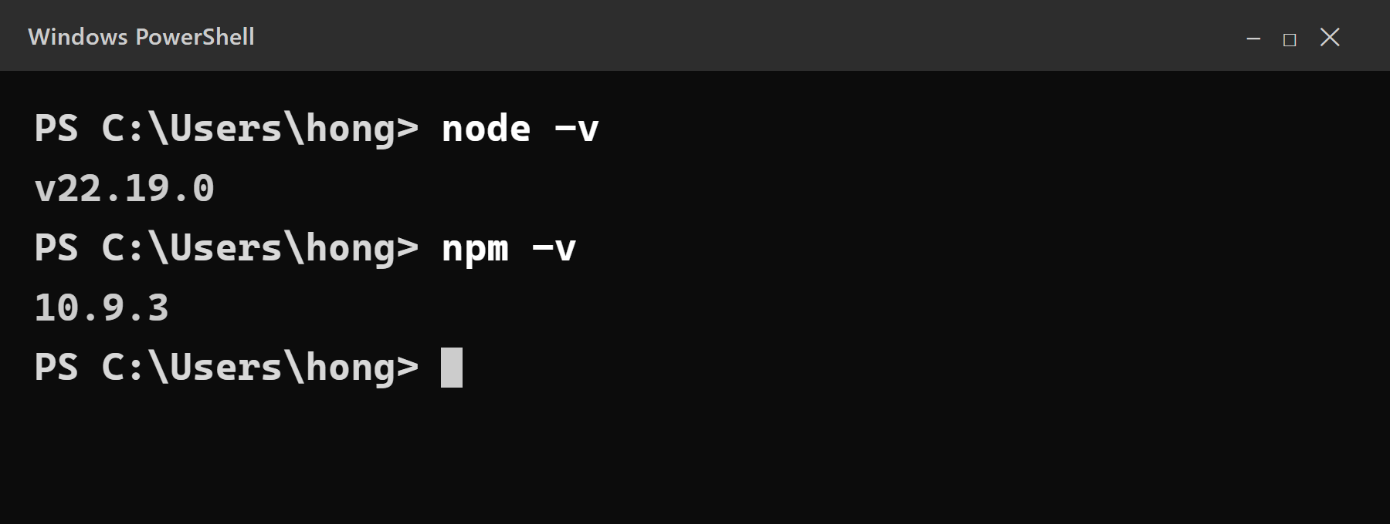
그림 6.7 — node -v와 npm -v 버전 확인 결과 (출력 예시)
이제 컴퓨터에서 자바스크립트를 실행할 준비가 되었습니다. 간단한 코드 한 줄로 정상 동작 여부를 확인하여 보겠습니다. 터미널에 아래의 명령어를 입력하십시오.
node -e "console.log(1 + 1)"
실행 결과로 2가 표시됩니다. -e 옵션은 따옴표 안에 작성한 자바스크립트 코드를 즉시 실행하라는 의미이며, console.log는 실행 결과를 화면에 출력하라는 명령어입니다. 이로써 웹 브라우저 없이도 자바스크립트를 실행할 수 있음을 확인하였습니다. Node.js는 바로 이러한 역할을 수행하는 프로그램입니다. 이 명령어의 동작 원리를 완전히 이해하지 못하더라도 이후 학습에 지장은 없으니 걱정하지 마십시오. 터미널 환경에서 자바스크립트가 정상적으로 실행된다는 점만 확인하면 충분합니다.

6.6 "명령을 찾을 수 없습니다" — PATH 문제 해결
터미널을 새로 실행하였음에도 불구하고 계속해서 'node' 용어가 인식되지 않습니다 오류가 발생하는 경우, 대부분 시스템 경로인 PATH에 등록되지 않은 것이 원인입니다. 이 문제는 비교적 자주 발생하므로 원인과 해결 방법을 자세히 설명하겠습니다.
터미널에 node라고 입력하면 윈도우는 컴퓨터 전체를 검색하는 것이 아니라, PATH 환경 변수에 등록된 폴더들을 순서대로 검색하여 node.exe 프로그램을 찾습니다. 만약 PATH 목록에 C:\Program Files\nodejs\ 경로가 포함되어 있다면, 어떤 폴더에서든 node 명령어만 입력하여도 프로그램이 실행되지만, 등록되지 않은 경우 프로그램 파일이 존재하더라도 찾을 수 없다는 오류가 발생합니다.
실생활에 비유하면 이렇습니다. 친구에게 "철수한테 전화해 줘"라고 부탁했는데 친구의 연락처 목록에 철수가 없다면, 철수가 실제로 존재하는 사람이어도 친구는 전화를 걸 수 없습니다. 철수(node.exe)는 멀쩡히 있는데 연락처 목록(PATH)에 번호가 등록되지 않은 상황, 이것이 바로 지금 우리가 겪는 오류입니다. 해결책도 똑같습니다. 연락처에 번호를 등록해 주면 됩니다.
설치 마법사의 Add to PATH 옵션이 자동으로 이 과정을 처리하여 주지만, 간혹 정상적으로 등록되지 않는 경우가 있습니다. 아래의 순서대로 점검하고 조치하여 보십시오.
1단계. 컴퓨터 재시작. 가장 간단한 해결 방법이지만 의외로 많은 경우 문제가 해결됩니다. 컴퓨터를 재시작하면 시스템이 변경된 PATH 정보를 다시 읽어오게 됩니다. 재시작 이후 새 터미널에서 node -v 명령어를 다시 입력하여 보십시오.
2단계. 설치 파일 존재 여부 확인. 파일 탐색기를 열어 C:\Program Files\nodejs 폴더에 실제로 파일이 존재하는지 확인하십시오. 해당 폴더에 node.exe 파일이 보인다면 설치 자체는 정상적으로 완료된 것이며, PATH에만 경로가 등록되지 않은 상태입니다. 만약 해당 폴더 자체가 존재하지 않는다면 설치 과정에 문제가 발생한 것이므로, 6.3절의 설치 과정을 다시 진행하시기 바랍니다.
3단계. PATH에 경로 직접 등록. 설치 파일은 존재하지만 명령어가 인식되지 않는 경우, PATH 환경 변수에 직접 경로를 등록하면 해결됩니다.
1. 윈도우 키를 누르고 환경 변수라고 검색한 뒤 시스템 환경 변수 편집을 엽니다.
2. 창 아래쪽의 환경 변수(N)... 버튼을 누릅니다.
3. 아래쪽 시스템 변수 목록에서 Path를 찾아 선택하고 편집(I)...을 누릅니다.
4. 목록에 C:\Program Files\nodejs\가 있는지 확인합니다. 없으면 새로 만들기(N)를 눌러 C:\Program Files\nodejs\를 입력합니다.
5. 확인을 세 번 눌러 모든 창을 닫습니다.
6. 터미널을 새로 열고 node -v를 다시 실행합니다.
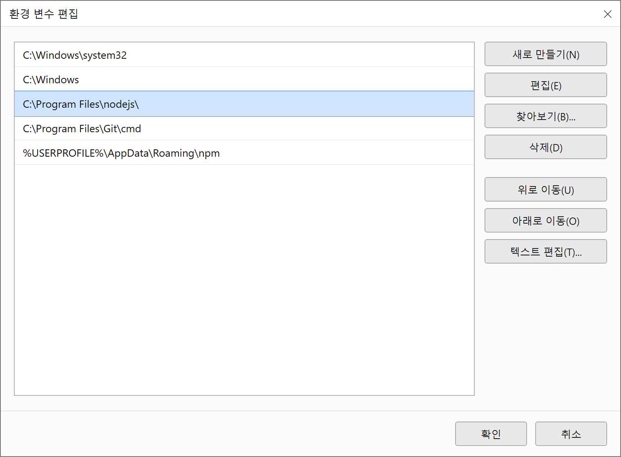
그림 6.8 — 환경 변수 편집 창에서 Path에 nodejs 경로 확인
4단계. 재설치. 위의 모든 조치를 취하여도 문제가 해결되지 않는 경우, 제어판(설정 → 앱 → 설치된 앱)에서 Node.js를 제거한 뒤 6.3절의 내용부터 다시 설치하시기 바랍니다. 이번 설치 시에는 구성 요소 선택 단계에서 Add to PATH 항목이 정상적으로 체크되었는지 반드시 확인하십시오.
💡 팁
PATH는 Node.js에만 적용되는 개념이 아닙니다. 7장에서 설치할 Git, 9장에서 설치할 GitHub CLI 역시 PATH에 경로를 등록해야 터미널에서 각각 git, gh 명령어로 호출할 수 있습니다. 앞으로 어떤 도구를 설치하여도 터미널이 명령어를 인식하지 못하는 경우, 이번 장에서 설명한 순서에 따라 ①터미널을 새로 실행 ②컴퓨터 재시작 ③PATH 경로 확인을 차례로 진행하여 보십시오.

6.7 덤으로 따라온 npm — 개발 도구의 앱스토어
6.5절에서 npm -v 명령어를 통하여 npm의 버전도 함께 확인하였습니다. npm은 별도로 설치하지 않았음에도 Node.js를 설치하면 자동으로 함께 설치됩니다. 이제 npm이 무엇인지 설명하겠습니다.
npm은 Node Package Manager의 약자입니다. npm을 이용하면 개발에 필요한 코드 묶음, 즉 패키지를 인터넷으로부터 내려받아 프로젝트에 쉽게 설치할 수 있습니다. 필요한 패키지 이름을 입력하고 명령어를 실행하면, npm이 자동으로 패키지를 내려받아 프로젝트에 적용하여 줍니다. 전 세계 개발자들이 공유한 수많은 패키지를 활용할 수 있으며, 그 수가 수백만 개에 이릅니다.
이 책에서 npm을 사용하는 경우는 크게 두 가지입니다.
• 8장: npm install -g @anthropic-ai/claude-code — Claude Code를 설치할 때
• 12장: npm create vite@latest — 지도 앱 프로젝트를 처음 만들 때
앞으로 여러분이 npm 명령어를 직접 입력할 경우는 많지 않을 것입니다. 12장 이후부터는 Claude Code에게 기능 구현을 요청하면, 필요한 패키지가 있을 경우 에이전트가 스스로 npm install 명령어를 실행하겠다고 제안할 것입니다. 여러분은 그 제안 내용을 확인한 뒤 승인만 하면 됩니다. 다만 npm이 어떤 역할을 하는지 정도는 알고 있어야, 에이전트가 "이 패키지를 설치하겠습니다"라고 요청하여 왔을 때 어떤 내용을 승인하는지 이해하고 결정할 수 있습니다.
지금 당장 명령어를 암기할 필요는 없습니다. npm은 개발용 도구를 설치하는 프로그램이며, Node.js를 설치하면 기본으로 함께 제공된다는 점만 기억하여 두면 충분합니다.
💡 팁
node -v의 버전 번호와 npm -v의 버전 번호는 서로 다릅니다. 예를 들어 Node.js의 버전이 v22이고 npm의 버전이 10이라 하여도 오류가 아닙니다. 두 프로그램은 별개로 개발되므로 각자 독립적인 버전 번호를 사용하기 때문입니다.

6.8 마무리
이번 장에서는 Node.js를 설치하고, 터미널을 실행하는 방법, 버전을 확인하는 방법, 문제가 발생하였을 때 PATH 경로를 확인하고 조치하는 방법까지 학습하였습니다. 다음 장에서는 버전 관리 도구인 Git을 설치하겠습니다.
📌 핵심 요약
• Node.js는 브라우저 밖에서 자바스크립트를 실행해 주는 프로그램으로, 이 책의 Vite와 Claude Code가 모두 그 위에서 동작합니다
• 설치 전 터미널에서 node -v로 이미 설치되어 있는지 먼저 확인합니다
• nodejs.org에서는 항상 LTS(장기 지원 버전)를 내려받고, 설치 마법사는 기본값 그대로 진행합니다
• 설치 후에는 터미널을 새로 열어 node -v와 npm -v로 확인합니다
• "명령을 찾을 수 없습니다" 오류는 PATH 문제 — ①새 터미널 ②재부팅 ③환경 변수의 Path 확인 순서로 해결합니다
• npm은 Node.js에 딸려 오는 패키지 관리자로, 8장(Claude Code 설치)과 12장(Vite 프로젝트 생성)에서 사용합니다
🤔 생각해보기
Q1. 설치 직후 기존에 실행해 두었던 터미널에서 node -v 명령어가 실패하는 원인은 무엇이며, 어떻게 조치하여야 하는지 서술하시오.
✍️ ________
✍️ ________
Q2. 최신 기능이 우선 적용되는 Current 버전 대신 LTS 버전을 설치할 것을 권장하는 이유는 무엇인지 서술하시오.
✍️ ________
✍️ ________
✏️ 연습 문제
1. 터미널을 열고 node -v와 npm -v를 실행해, 출력된 두 버전 번호를 책 여백에 적어 보세요.
2. node -e "console.log(7 * 6)"을 실행해 보고, 어떤 숫자가 출력되는지 확인해 보세요.
3. "시스템 환경 변수 편집" 창을 직접 열어, Path 목록에서 C:\Program Files\nodejs\ 항목을 찾아보세요. (찾기만 하고 수정하지는 마세요!)
4. 파일 탐색기로 C:\Program Files\nodejs 폴더를 열어 node.exe와 npm 관련 파일들이 실제로 있는지 눈으로 확인해 보세요.
🔎 더 찾아보기
• nvm-windows — 한 컴퓨터에 여러 Node.js 버전을 설치해 두고 골라 쓰게 해 주는 버전 관리 도구
• npx — 패키지를 설치하지 않고 한 번만 빌려 실행하는 npm의 형제 명령
• package.json — npm이 프로젝트의 패키지 목록을 기록해 두는 파일 (12장에서 직접 만나게 됩니다)
• Node.js 릴리스 일정 — nodejs.org의 Release Schedule 페이지에서 LTS 버전들의 지원 기간을 볼 수 있습니다
다음 장 예고 — 7장에서는 Git for Windows를 설치합니다. Git은 코드의 모든 변경 이력을 기록해 두었다가 언제든 과거로 되돌릴 수 있게 해 주는 도구입니다. AI에게 코드를 맡기는 바이브코딩에서 "잘못되면 되돌리면 된다"는 안전벨트가 되어 줄, 어쩌면 이 책에서 가장 중요한 준비물입니다.

